16.11.2020. География 21 гр. Преподаватель Любимова О.В.
Письменно ответьте на вопросы. Сдать работу 18.11.2020.
География мирового сельского хозяйства: растениеводство
1. Общая характеристика сельского хозяйства
Сельское хозяйство – старейшая и вторая по значимости (после промышленности) отрасль материального производства. Отрасль является одной из важнейших, она представлена практически во всех странах. В мировом сельском хозяйстве занято более 1 млрд экономически активного населения.
Возникновение сельского хозяйства связано с так называемой неолитической революцией в средствах, начавшейся около 12 тысяч лет назад и приведшей к возникновению производящего хозяйства и последующему развитию цивилизации.
Роль сельского хозяйства в экономике страны или региона показывает ее структуру и уровень развития. В качестве показателей роли сельского хозяйства применяют долю занятых в сельском хозяйстве среди экономически активного населения, а также удельный вес сельского хозяйства в структуре ВВП. Эти показатели достаточно высоки в большинстве развивающихся стран, где в сельском хозяйстве занято более половины экономически активного населения. Сельское хозяйство там идет по экстенсивному пути развития, то есть увеличение продукции достигается расширением посевных площадей, увеличением поголовья скота, увеличением числа занятых в сельском хозяйстве. В таких странах, экономики которых относятся к типу аграрных, низки показатели механизации, химизации, мелиорации и пр.
Наиболее высокого уровня достигло сельское хозяйство развитых стран Европы и Северной Америки, вступивших в постиндустриальную стадию.
Две группы сельского хозяйства:
1. Товарное сельское хозяйство (интенсивное земледелие и животноводство).
2. Традиционное потребительское сельское хозяйство (плужное и мотыжное земледелие, пастбищное, кочевое животноводство, собирательство, охота, рыболовство).
Сельское хозяйство занимается производством сельскохозяйственной продукции, ее хранением, переработкой, сбытом и т.д. В итоге образуются крупные ТНК агробизнеса: Nestle, Unilever, Kraft Foods, Mars.
Рис. 1. Эмблема Nestle
В развивающихся странах преобладают малотоварное сельское хозяйство (ориентировано на то, чтобы прокормить себя) и товарное сельское хозяйство (в основном ориентировано на экспорт).
Крупнейшие экспортеры сельскохозяйственной продукции в целом: США, Франция, Канада, Нидерланды, Бельгия, Китай, Италия, Испания, Турция, Австралия.
2. Зеленая революция
Зеленая революция – комплекс изменений в сельском хозяйстве развивающихся стран, имевших место в 1940 – 1970-х годах и приведших к значительному увеличению мировой сельскохозяйственной продукции. Включал в себя активное выведение более продуктивных сортов растений, расширение ирригации, применения удобрений, пестицидов, современной техники.
Три главных компонента зеленой революции:
1. Выведение новых сортов сельскохозяйственных культур.
2. Орошение (наибольшая доля орошаемых земель: Египет, Туркмения, Таджикистан, Пакистан).
3. Индустриализация сельского хозяйства (внедрение машин, оборудования, удобрений).
Зеленая революция позволила не только прокормить увеличивающееся население Земли, но и улучшить его качество жизни. Количество калорий в потребленной за сутки пище возросло в развивающихся странах на 25%. Кроме того, увеличились урожаи зерновых в 2-3 раза, увеличился спрос на машины и оборудование. В то же время из-за широкого распространения минеральных удобрений и пестицидов возникли проблемы экологического характера. Интенсификация земледелия нарушила водный режим почв, что вызвало масштабное засоление и опустынивание. Препараты меди и серы вызвали загрязнение почвы тяжелыми металлами и т.д.
3. Растениеводство. Зерновые культуры
Растениеводство
Производственная классификация полевых культур
Зерновые культуры
- Пшеница
- Рожь
- Ячмень
- Овес
- Кукуруза
- Сорго
- Просо
- Рис
- Гречиха
4. Другие виды сельскохозяйственных культур
Зернобобовые культуры
- Горох
- Кормовые бобы
- Соя
- Чечевица
- Фасоль
- Нут
- Эспарцет
- Люпин
- Чина
Технические культуры
- Лен-долгунец
- Сахарная свекла
- Подсолнечник
- Горчица
- Соя
- Картофель
- Хмель
Сахароносные культуры
- Сахарный тростник
- Сахарная свекла
Текстильные культуры
- Хлопчатник
- Лен
- Джут
- Конопля
Каучуконосы
- Гевея
- Кок-сагыз
Корнеплоды
- Сахарная свекла
- Кормовая свекла
- Морковь
- Репа
- Хрен
Клубнеплоды
- Картофель
- Земляная груша
Масличные и эфиромасличные культуры
- Подсолнечник
- Рапс
- Горчица
- Клещевина
- Кунжут
- Арахис
- Тмин
- Анис
- Кориандр
- Шалфей
- Мята
- Роза
Прядильные культуры
- Лен
- Конопля
- Кенаф
- Хлопок
Кормовые культуры
Кормовые травы
- Клевер
- Вика
- Тимофеевка
Силосные культуры
- Кукуруза
- Подсолнечник
Кормовые корнеплоды
- Кормовая свекла
- Турнепс
- Брюква
- Морковь
Кормовые бахчевые культуры
- Тыква
- Кабачок
- Арбуз
Среди зерновых культур главными являются: пшеница, рис, кукуруза.
Страны-лидеры по производству хлопка: Китай, США, Индия, Пакистан, Узбекистан, Бразилия, Турция.
Табак: Китай, США.
Соя: США; арахис: Индия; оливки: Испания, Италия, Греция.
Сахарный тростник: Бразилия, Индия, Китай, Таиланд, Пакистан, Мексика; сахарная свекла: Россия, Украина, Франция, США, Канада.
Чай: Индия, Китай, Шри-Ланка; кофе: Бразилия, Колумбия, Вьетнам, Индонезия, Мексика; какао-бобы: Кот-д’Ивуар, Индонезия, Гана, Нигерия, Камерун.
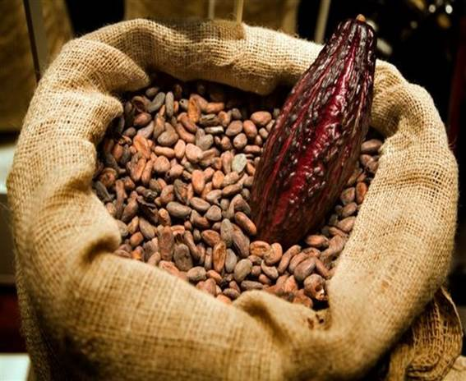
Рис. 3. Какао-бобы
География мирового животноводства и рыболовства
1. Общая характеристика животноводства
Животноводство является второй крупной частью (наряду с растениеводством) сельского хозяйства. Появлению животноводства предшествовал процесс одомашнивания определенных видов диких зверей, которые могли жить рядом с человеком, принося при этом ему определенную пользу – как источник пищи (мясо, молоко, птичьи яйца), источник сырья для изготовления одежды или строительства хижин (например, шкуры), как рабочие (например, тянущие плуг) или ездовые животные, как животные для охраны имущества (собаки и кошки).
Основные подотрасли животноводства:
- Верблюдоводство
- Звероводство
- Козоводство
- Коневодство
- Кролиководство
- Муловодство
- Овцеводство
- Оленеводство
- Ословодство
- Птицеводство
- Пчеловодство
- Рыбоводство
- Свиноводство
- Скотоводство
- Собаководство
- Шелководство
2. География животноводства
Скотоводство практикуется во всем мире и играет важную роль в экономике многих стран. В настоящее время по поголовью крупного рогатого скота лидируют Индия, Бразилия, США, Китай и Аргентина, а по производству молока – Индия, США, Китай, Германия и Бразилия.
Свиноводство. Почти половина мирового поголовья свиней (более 1 млрд голов) приходится на страны Азии (Китай, Япония, Республика Корея, страны полуострова Индокитай), около 1/3 – на страны Европы (ФРГ, Франция, Италия, Великобритания, Россия, Украина, Польша) и около 10% на США. Из-за религиозных запретов свиноводство не получило развития в мусульманских странах и Израиле.
Птицеводство: Китай, Бразилия, Индонезия, США, Индия.
Овцеводство. Наибольшим поголовьем обладают: Китай, Австралия, Индия, Иран, Новая Зеландия, Великобритания, Турция, ЮАР, Судан.
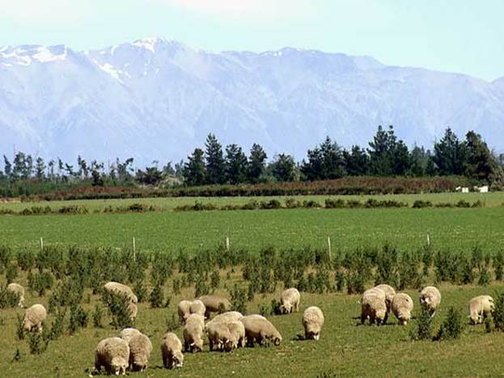
Рис. 1. Овцеводство в Австралии
Соответственно, различные направления животноводства поставляют ту или иную продукцию: мясо, шерсть, пух, жир, молоко, перо и пр.
Страны-лидеры по экспорту говядины: Германия, Франция, США, Аргентина, Австралия.
Страны-лидеры по экспорту свинины: Китай, Нидерланды, США, Канада, Бельгия.
Страны-лидеры по экспорту баранины: Новая Зеландия, Австралия, Великобритания.
Страны-лидеры по экспорту мяса птицы: США (более 4 млрд), Франция, Бразилия.
Страны-лидеры по экспорту шерсти: Австралия, Новая Зеландия, Аргентина, ЮАР.
3. Рыболовство
Рыболовство. Около 4/5 вылова рыбы приходится на моря и океаны.
Улов рыбы по странам в 2009 году
(по данным Продовольственной и сельскохозяйственной организации ООН)
Место в 2009 г. | Страна | Добыча (улов) (тонн)  2009
1 | КНР | 60 474 939
2 | Индонезия | 9 815 202
3 | Индия | 7 845 163
4 | Перу | 6 964 446
5 | Япония | 5 195 958
6 | Филиппины | 5 083 131
9 | Вьетнам | 4 832 900
7 | США | 4 710 453
8 | Чили | 4 702 902
10 | Россия | 3 949 267

Страны-лидеры по добыче рыбы на душу населения: Фарерские острова, Исландия, о. Гренландия, Норвегия, Чили, Мальдивская республика
Больше всего рыбы из расчета на человека потребляют японцы.
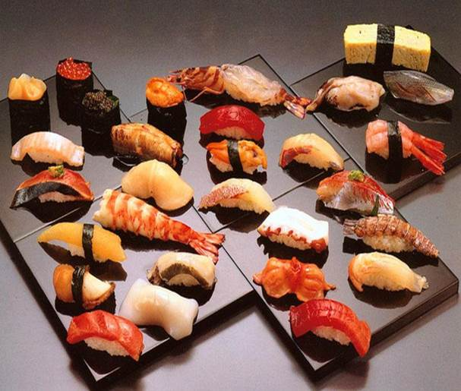
Рис. 2. Суши – традиционная еда японцев.
Отраслевая и территориальная структура мирового хозяйства
1. Основные стадии развития общества
В своем развитии человеческое общество и его хозяйственная деятельность проходят три основные стадии развития: доиндустриальная (аграрная), индустриальная и постиндустриальная.
Доиндустриальное общество – общество с аграрным укладом, с преобладанием натурального хозяйства, сословной иерархией, малоподвижными структурами и основанными на традиции способами социокультурной регуляции. Для него характерны ручной труд, крайне низкие темпы развития производства, которое может удовлетворять потребности людей лишь на минимальном уровне. Оно крайне инерционно, поэтому мало восприимчиво к нововведениям. Большая часть населения занята в сельском хозяйстве. Такая структура сохранилась в следующих странах: Чад, Камерун, Сомали, Сьерра-Леоне, Буркина-Фасо, ЦАР, Руанда.
Индустриальное общество – общество, сформировавшееся в процессе и в результате индустриализации, развития машинного производства, возникновения адекватных ему форм организации труда, применения достижений технико-технологического прогресса. Характеризуется массовым, поточным производством, механизацией и автоматизацией труда, развитием рынка товаров и услуг, гуманизацией экономических отношений, возрастанием роли управления, формированием гражданского общества. В индустриальной структуре экономики преобладает промышленность. Такая структура характерна для следующих стран: Катар, Ирак, Саудовская Аравия, Габон, Алжир, Бруней, Ливия.
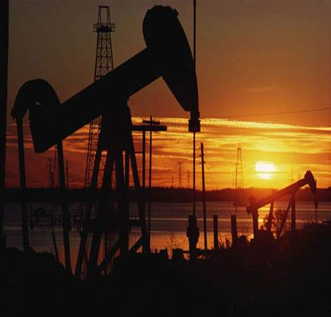
Рис. 1. Промышленность – главное направление в индустриальной структуре хозяйства
Постиндустриальное общество – это следующая стадия развития общества и экономики после индустриального общества, в экономике которого преобладает инновационный сектор экономики с высокопроизводительной промышленностью, индустрией знаний, с высокой долей в ВВП высококачественных и инновационных услуг, с конкуренцией во всех видах экономической и иной деятельности.Главные отличительные черты постиндустриального общества от индустриального – очень высокая производительность труда, высокое качество жизни, преобладающий сектор инновационной экономики с высокими технологиями и венчурным бизнесом. И высокая стоимость и производительность высококачественного национального человеческого капитала, генерирующего избыток инноваций, вызывающих конкуренцию между собой. В постиндустриальной структуре преобладают сфера услуг, нематериальное производство. Такая структура характерна для следующих стран: США, Франция, Япония, Монако, Люксембург, Бельгия, Нидерланды, Сингапур. Значительное влияние на формирование постиндустриальной структуры оказала НТР.
Признаки постиндустриальной структуры хозяйства:
1. Переход от производства материальных товаров к производству услуг.
2. Преобладание работников умственного труда.
3. Развитие наукоемких производств.
4. Принятие решений на основе современных технологий.
5. Установление жесткого экологического контроля.
Некоторые авторы также выделяют четвертый этап развития общества – информационный, другие считают, что это информационная фаза развития в постиндустриальной структуре. В информационной структуре увеличивается роль информации, возрастает число людей, занятых информационными технологиями и работающих с информацией, нарастает информатизация общества и т.д.
2. Влияние НТР на структуру производства
НТР в целом оказала существенное воздействие на отраслевую структуру материального производства: выросла доля промышленности и сферы услуг, кроме того, произошли изменение техники производства, создание новых материалов, автоматизация и многое другое.
В эпоху НТР в отраслевой структуре промышленности выросла доля обрабатывающих отраслей, которые дают примерно 90% стоимости всей продукции. В составе этой группы выделяют отрасли так называемой авангардной тройки:
1. Машиностроение.
2. Электроэнергетика.
3. Химическая промышленность.
Кроме того, благодаря НТР в сельском хозяйстве также произошли изменения, например, возросло производство кормовых и технических культур.
3. Основные типы структур хозяйства
Территориальная структура хозяйства – совокупность взаиморасположенных территориальных элементов, находящихся в сложном взаимодействии друг с другом.
В результате на территории может сложиться определенная структура (система) хозяйств.
Система экономических районов (характерна в основном для развитых стран):
1. Высокоразвитые районы.
2. Старопромышленные районы.
3. Аграрные районы.
4. Районы новых освоений.
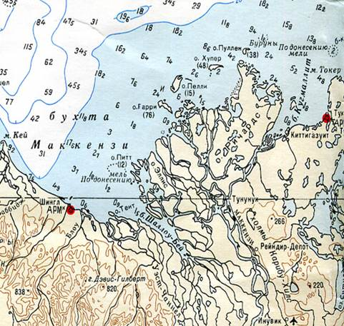
Рис. 2. Северная Канада – район нового освоения
Колониальный тип структуры хозяйства, его отличительные черты:
1. Преобладание малотоварного, низкопродуктивного сельского хозяйства и горнодобывающей промышленности.
2. Слабое развитие обрабатывающей промышленности.
3. Сильное отставание транспорта.
4. Ограничение непроизводственной сферы, преимущественно торговлей и услугами.
5. Высокая роль и значение столиц.
6. Для территориальной структуры хозяйства также характерны сохраняющиеся от колониального прошлого общая неразвитость и сильные диспропорции.
4. Региональная политика
Для сглаживания контрастов в структуре хозяйства и его размещении проводится региональная политика – это система экономических, политических, административных мер, направленная на рациональное размещение производства и выравнивание уровня жизни людей.
В настоящее время региональная политика наиболее активно проводится в Индии, Китае, Бразилии, ЮАР, Австралии, Нигерии, Казахстане.
Факторы размещения
1. Введение
Старые факторы размещения производительных сил возникли давно, но в эпоху НТР получили новое развитие.
2. Старые факторы размещения
Старые факторы размещения:
1. Фактор территории. Обычно чем больше территория – тем больше возможностей для размещения отраслей хозяйства и производств, а также тем большее количество там ресурсов.
Страны с наибольшей площадью территории:
Название | Площадь, тыс. км² | Площадь суши, тыс. км² | Длина сухопутных границ, км | Длина береговой линии, км
Россия | 17 098 | 16 867 | 20 577 | 37 653
Канада | 9984 | 9221 | 8893 | 243 791
Китай | 9597 | 9326 | 22 143 | 14 500
США | 9519 | 9159 | 12 248 | 19 924
Бразилия | 8547 | 8457 | 14 691 | 7491
2. Фактор экономико-географического положения (ЭГП).
Экономико-географическое положение (ЭГП) – это отношение объекта города, района, страны к лежащим вне его объектам, имеющим то или иное экономическое значение, – все равно, будут ли это объекты природного порядка или созданные в процессе истории (по Н.Н. Баранскому).
Выделяют четыре главные разновидности ЭГП: центральное положение, глубинное положение, соседское положение, приморское положение. Наиболее выгодными считаются центральное и приморское положения.
3. Природно-ресурсный фактор. Этот фактор продолжает оставаться главным для размещения отраслей добывающей промышленности. В настоящее время в добывающей промышленности осуществляется сдвиг в районы нового освоения.
4. Транспортный фактор. По мере усовершенствования транспортных путей и транспортных средств удалось ускорить преодоление разрыва между различными территориями. В эпоху НТР значительно уменьшились транспортные затраты.
5. Фактор трудовых ресурсов. В первую очередь этот фактор оказывает значительное влияние при размещении трудоемких и наукоемких отраслей. В наше время либо привлекают трудовые ресурсы из других стран (так делают во Франции, Бельгии, Германии и др.), либо перемещают производства к источникам дешевых трудовых ресурсов (в Бангладеш, Индию, Тунис, Таиланд и др.).
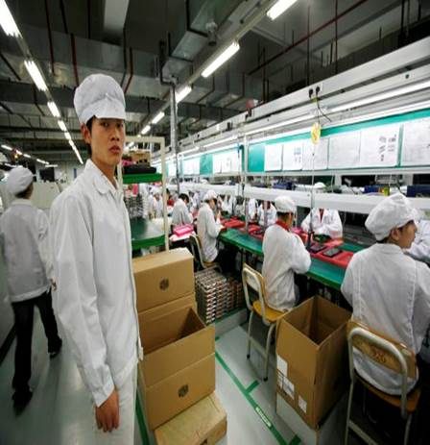
Рис. 1. Завод Apple в Китае
6. Фактор территориальной концентрации. Данный фактор характеризуется концентрацией производства и населения в старопромышленных районах. Производственная концентрация выражается в увеличении размеров предприятий, дает большой экономический эффект.
3. Новые факторы размещения
Новые факторы размещения:
1. Фактор наукоемкости. Наукоемкие производства размещаются, в первую очередь, в крупных научных центрах и городах; образуются технополисы и технопарки. В этих центрах присутствуют все звенья, начиная от исследований и разработок и заканчивая продажей товаров.
Рис. 2. Проект технопарка Ингрия в Санкт-Петербурге
2. Экологический фактор. Приобрел свое значение с развитием НТР и в связи с ухудшающейся экологической ситуацией. «Грязные» производства переносятся в другие районы или страны или демонтируются. Наиболее активно данный фактор действует в развитых странах.
Домашнее задание
1. С чем связано, что большая часть населения экономически отсталых стран занята в сельском хозяйстве?
2. Нанесите на контурную карту страны-лидеры по сбору основных зерновых культур.
3. В каких странах и почему получило развитие рыболовство?
4. Какие типы структуры экономики вам известны? В чем основные черты отличия между ними?

